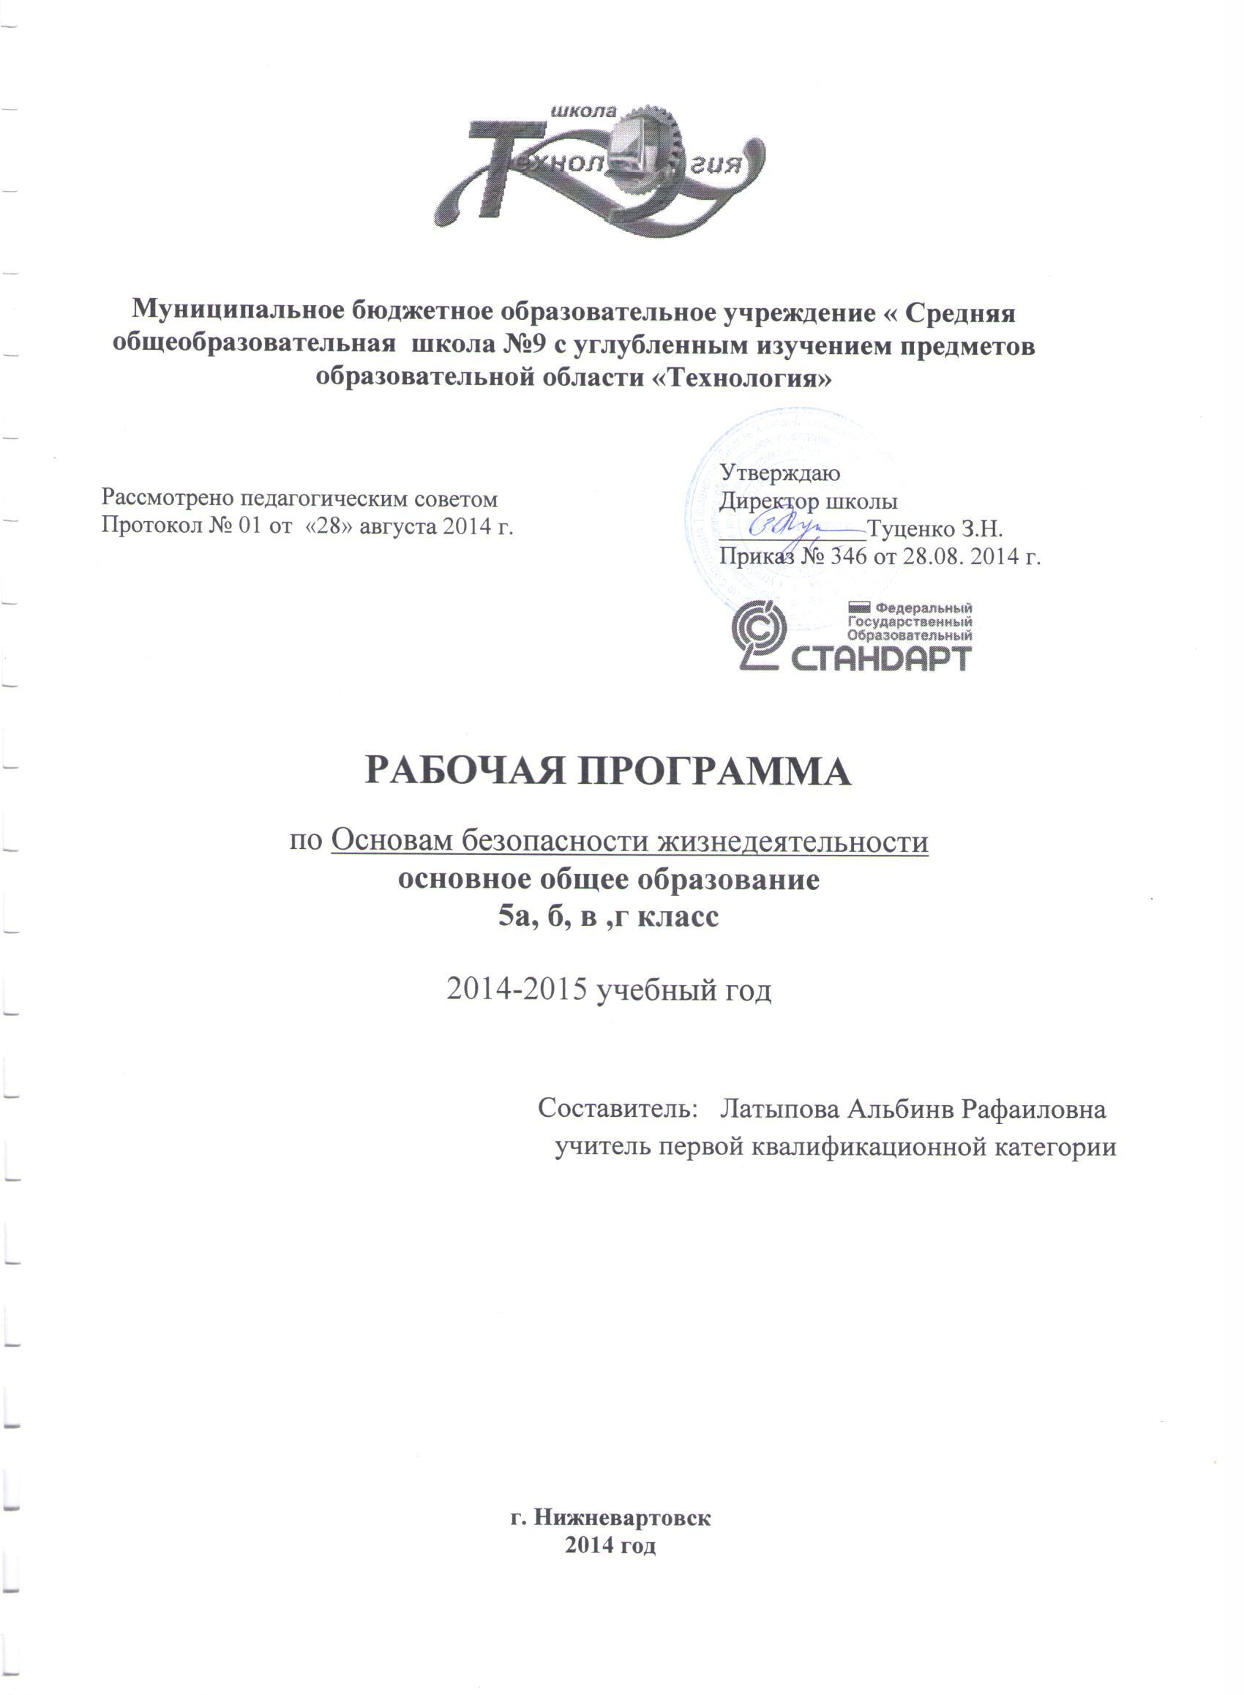

ОГЛАВЛЕНИЕ
1.ПОЯСНИТЕЛЬНАЯ ЗАПИСКА………………………………………………………………………….2
2.ОБЩАЯ ХАРАКТЕРИСТИКА УЧЕБНОГО КУРСА………….................................2
3.ОПИСАНИЕ МЕСТА УЧЕБНОГО КУРСА В УЧЕБНОМ ПЛАНЕ………............4
4. ЛИЧНОСТНЫЕ, МЕТАПРЕДМЕТНЫЕ И ПРЕДМЕТНЫЕ РЕЗУЛЬТАТЫ ОСВОЕНИЯ УЧЕБНОГО КУРСА…………………………………………………………………..5
5. СОДЕРЖАНИЕ УЧЕБНОГО КУРСА…………………………………………………..7
6. ТЕМАТИЧЕСКОЕ ПЛАНИРОВАНИЕ С ОПРЕДЕЛЕНИЕМ ОСНОВНЫХ ВИДОВ УЧЕБНОЙ ДЕЯТЕЛЬНОСТИ ………………………………………………………11
7. ОПИСАНИЕ УЧЕБНО - МЕТОДИЧЕСКОГО И МАТЕРИАЛЬНО-ТЕХНИЧЕСКОГО ОБЕСПЕЧЕНИЯ ОБРАЗОВАТЕЛЬНОЙ ДЕЯТЕЛЬНОСТИ……………………………………………………………………………………….29
8. ПЛАНИРУЕМЫЕ РЕЗУЛЬТАТЫ ИЗУЧЕНИЯ УЧЕБНОГО КУРСА…………..36
9. ЛИСТ КОРРЕКТИРОВКИ…………….......................................................................37
10. ПРИЛОЖЕНИЕ………………………………………………………………………...38
Приложение 1………………………………………………………………………38
Приложение 2 ……………………………………………………………………...39

1. ПОЯСНИТЕЛЬНАЯ ЗАПИСКА
Рабочая программа курса "Основы безопасности жизнедеятельности" основной школы для обучающихся 5 класса составлена на основе:
- Закона от 29.12.2013 № 273- ФЗ «Об образовании в Российской Федерации»;
- Федерального государственного образовательного стандарта основного общего образования, утвержденный приказом Министерства образования и науки Российской Федерации от 17 декабря 2010 г. № 1897;
- Федерального государственного образовательного стандарта (утвержден приказом Министерства образования и науки РФ от 05.03.2004 года №1089)
- Образовательной программы основного общего образования МБОУ «СОШ №29»;
- Примерной основной образовательной программы основного общего образования по ОБЖ, 2011 г.;
- Авторской программы под редакцией Ю.Л. Воробъева, 2011г., для 5 классов на базе учебника: ОБЖ 5 класс для общеобразовательных учреждений / М. П. Фролов [и др.]; под ред. Ю. Л. Воробьева. - М. : ACT : - Астрель, 2011

Цели курса:

повышение уровня защищенности жизненно важных интересов личности, общества и государства от внешних и внутренних угроз;

снижение отрицательного влияния человеческого фактора на безопасность личности, общества и государства;

формирование антитеррористического поведения, отрицательного отношения к приему психоактивных веществ, в том числе наркотиков;

обеспечение профилактики асоциального поведения учащихся.

Задача курса: подготовить обучающихся к безопасному поведению в повседневной жизни, в опасных и чрезвычайных ситуациях природного, техногенного и социального характера, сформировать у них навыки здорового образа жизни и умения в оказании первой медицинской помощи при различных видах травм и повреждениях.

2. ОБЩАЯ ХАРАКТЕРИСТИКА УЧЕБНОГО КУРСА.

В данном курсе реализованы требования федеральных законов: «О защите населения и территорий от чрезвычайных ситуаций природного и техногенного характера», «Об охране окружающей природной среды», «О пожарной безопасности», «О гражданской обороне» и др.
Содержание курса выстроено по трем линиям: обеспечение личной безопасности в повседневной жизни, оказание первой медицинской помощи, основы безопасного поведения человека в чрезвычайных ситуациях. Предлагаемый объем содержания является достаточным для формирования у обучающихся на второй ступени общеобразовательной школы основных понятий в области безопасности жизнедеятельности.
В ходе изучения курса обучающиеся получают знания о здоровом образе жизни, о чрезвычайных ситуациях природного и техногенного характера, их последствиях и мероприятиях, проводимых государством по защите населения. Большое значение придается также формированию здорового образа жизни и профилактике вредных привычек, привитию навыков по оказанию первой медицинской помощи пострадавшим.
Понятийная база и содержание курса полностью соответствуют Конституции Российской Федерации, федеральным законам и нормативным правовым документам Российской Федерации, в том числе Федеральному государственному образовательному стандарту основного общего образования, утвержденному приказом Министерства образования и науки Российской Федерации от 17 декабря 2010 года № 1897.
Важными формами деятельности обучающихся являются:
- практическая деятельность по проведению наблюдений, формулированию алгоритма действий при различных видах ЧС, учету природных факторов при возникновении ЧС, описанию экологических последствий при использовании и преобразовании окружающей среды;
- развитие практических умений в работе с дополнительными источниками информации: справочниками, энциклопедиями, словарями, научно-популярной литературой для младшего подросткового возраста, ресурсами интернета.
В преподавании курса используются следующие формы работы с обучающимися:
- работа в малых группах;
- проектная работа;
- подготовка рефератов;
- исследовательская деятельность;
- информационно-поисковая деятельность;
- выполнение практических работ.

Контроль качества образования по курсу ОБЖ.

Требования к уровню подготовки обучающихся.
Обучающиеся: должны знать/понимать:
- правила безопасного поведения на улицах и дорогах;
- правила пожарной безопасности и поведения при пожарах;
- правила безопасного поведения на воде;
- о возможных аварийных ситуациях в жилище (образовательном учреждении), причинах их возникновения и правилах поведения;
- правила поведения в криминогенных ситуациях;
- правила поведения на природе;
- правила поведения при нарушении экологического равновесия в местах проживания;
- о возможных чрезвычайных ситуациях природного и техногенного характера, наиболее вероятных для данного района, способах оповещения о них и правилах безопасного поведения;
- об основных мероприятиях ГО по защите населения от последствий чрезвычайных ситуаций;
- об основных хронических неинфекционных заболеваниях, их причинах и связи с образом жизни;
- об инфекционных заболеваниях и основных принципах их профилактики;
- основные правила поведения в повседневной жизни дома, на улице, в школе и во время занятий спортом с целью предупреждения травматизма;
владеть навыками:
- безопасного поведения на дорогах;
- действовать при возникновении пожара в жилище и использовать подручные средства для ликвидации очагов возгорания;
- соблюдать правила поведения на воде и оказывать помощь утопающему;
- оказывать первую медицинскую помощь при ожогах, отморожениях, ушибах, кровотечениях;
- пользоваться средствами индивидуальной защиты (противогазом, респиратором, ватно-марлевой повязкой, домашней медицинской аптечкой) и средствами коллективной защиты;
- правильно вести себя в криминогенных ситуациях и в местах большого скопления людей;
- действовать по сигналу «Внимание всем!», комплектовать минимально необходимый набор документов, вещей и продуктов питания в случае эвакуации;
использовать приобретённые знания и умения в практической деятельности и повседневной жизни для:
- обеспечения личной безопасности на улицах и дорогах; соблюдение мер предосторожности и правил поведения пассажиров в общественном транспорте;
- пользования бытовыми приборами и инструментами;
- проявление бдительности при угрозе террористического акта;
- обращения (вызова) в случае необходимости в соответствующие службы экстренной помощи.
Формы контроля знаний:
- контрольная работа;
- практическая работа;
- фронтальный и индивидуальный опрос;
- презентация творческих работ с использованием информационных технологий
- промежуточная аттестация.

3. ОПИСАНИЕ МЕСТА УЧЕБНОГО КУРСА В УЧЕБНОМ ПЛАНЕ.

В учебном плане МБОУ «СОШ №29» изучение курса «Основы безопасности жизнедеятельности» вводится в 5 классах за счет части, формируемой образовательным учреждением. Количество часов на изучение курса «Основы безопасности жизнедеятельности» составляет 35 часов в год из расчета 0.5 час в неделю. Изучение данного курса с 5 класса является необходимостью, т.к. по данным статистики дети – это одна из тех категорий, которая наиболее часто оказывается в экстремальных и опасных ситуациях. Они же являются самыми незащищенными. Очень ответственная задача стоит перед школой и учителем основ безопасности жизнедеятельности – воспитание общественной культуры безопасности. В рамках ее формирования развиваются качества личности безопасного типа, мотивация безопасной жизнедеятельности, прививается уверенность в необходимости и действенности защитных мероприятий, формируется физическая и психологическая устойчивость в условиях неблагоприятных воздействий, приобретаются необходимые знания и навыки безопасного поведения.

4. ЛИЧНОСТНЫЕ, МЕТАПРЕДМЕТНЫЕ И ПРЕДМЕТНЫЕ РЕЗУЛЬТАТЫ ОСВОЕНИЯ УЧЕБНОГО КУРСА.

Личностными результатами обучения ОБЖ в основной школе являются:
- развитие личностных, в том числе духовных и физических, качеств, обеспечивающих защищенность жизненно важных интересов личности от внешних и внутренних угроз;
- формирование потребности соблюдать нормы здорового образа жизни, осознанно выполнять правила безопасности жизнедеятельности; воспитание ответственного отношения к сохранению окружающей природной среды, личному здоровью как к индивидуальной и общественной ценности.
Метапредметными результатами обучения основам безопасности жизнедеятельности в основной школе являются:
- овладение умениями формулировать личные понятия о безопасности; анализировать причины возникновения опасных и чрезвычайных ситуаций; обобщать и сравнивать по следствия опасных и чрезвычайных ситуаций; выявлять причинно-следственные связи опасных ситуаций и их влияние на безопасность жизнедеятельности человека;
- овладение обучающимися навыками самостоятельно определять цели и задачи по безопасному поведению в повседневной жизни и в различных опасных и чрезвычайных ситуациях, выбирать средства реализации поставленных целей, оценивать результаты своей деятельности в обеспечении личной безопасности;
- формирование умения воспринимать и перерабатывать информацию, генерировать идеи, моделировать индивидуальные подходы к обеспечению личной безопасности в повседневной жизни и в чрезвычайных ситуациях;
- приобретение опыта самостоятельного поиска, анализа и отбора информации в области безопасности жизнедеятельности с использованием различных источников и новых информационных технологий;
- развитие умения выражать свои мысли и способности слушать собеседника, понимать его точку зрения, признавать право другого человека на иное мнение;
- освоение приемов действий в опасных и чрезвычайных ситуациях природного, техногенного и социального характера;
- формирование умений взаимодействовать с окружающими, выполнять различные социальные роли во время и при ликвидации последствий чрезвычайных ситуаций.
Предметными результатами обучения ОБЖ в основной школе являются:
1. В познавательной сфере:
- знания об опасных и чрезвычайных ситуациях; о влиянии их последствий на безопасность личности, общества и государства;
- о государственной системе обеспечения защиты населения от чрезвычайных ситуаций;
- об организации подготовки населения к действиям в условиях опасных и чрезвычайных ситуаций;
- о здоровом образе жизни;

об оказании первой медицинской помощи при неотложных состояниях;

о правах и обязанностях граждан в области безопасности жизнедеятельности.
2. В ценностно-ориентационной сфере:
- умения предвидеть возникновение опасных ситуаций по характерным признакам их появления, а также на основе анализа специальной информации, получаемой из различных источников;
- умения применять полученные теоретические знания на практике — принимать обоснованные решения и вырабатывать план действий в конкретной опасной ситуации с учетом реально складывающейся обстановки и индивидуальных возможностей;
- умения анализировать явления и события природного, техногенного и социального характера, выявлять причины их возникновения и возможные последствия, проектировать модели личного безопасного поведения.
3. В коммуникативной сфере:
- умения информировать о результатах своих наблюдений, участвовать в дискуссии, отстаивать свою точку зрения, находить компромиссное решение в различных ситуациях.
4. В эстетической сфере:
- умение оценивать с эстетической (художественной) точки зрения красоту окружающего мира;
- умение сохранять его.
5. В трудовой сфере:
- знания устройства и принципов действия бытовых приборов и других технических средств, используемых в повсе-дневной жизни;
- локализация возможных опасных ситуаций, связанных с нарушением работы технических средств и правил их эксплуатации;
- умения оказывать первую медицинскую помощь.
6. В сфере физической культуры:
- формирование установки на здоровый образ жизни;
развитие необходимых физических качеств: выносливости, силы, ловкости, гибкости, скоростных качеств, достаточных для того, чтобы выдерживать необходимые умственные и физические нагрузки;
- умение оказывать первую медицинскую помощь при занятиях физической культурой и спортом.

5. СОДЕРЖАНИЕ УЧЕБНОГО КУРСА.

Основы безопасности личности, общества и государства
Личная безопасность в повседневной жизни
Особенности города как среды обитания человека. Источники и зоны повышенной опасности в современном городе: городской и общественный транспорт, улицы и дороги, здания и сооружения, подземные коммуникации, строительные площадки, уличное электричество, промышленные предприятия. Правила безопасного поведения в опасных ситуациях.
Системы обеспечения безопасности города (населенного пункта). Различные службы помощи: полиция, пожарная охрана, «скорая помощь», служба спасения, коммунальные и другие службы. Правила вызова служб безопасности. Государственные, муниципальные (городские) и районные службы обеспечения безопасности.
Опасные и аварийные ситуации в доме (квартире). Характеристика городского и сельского жилища. Особенности жизнеобеспечения современного дома, квартиры (водоснабжение, отопление, электроснабжение, канализация). Источники опасности в жилище и их характеристика. Возможные аварийные и опасные ситуации в жилище.
Пожар. Опасные факторы пожара, их воздействие на людей. Причины возникновения пожаров в жилых помещениях. Меры пожарной безопасности в быту. Чего не следует делать при пожаре в квартире (доме). Правила безопасного поведения при пожаре в многоквартирном доме. Что делать, если при пожаре нельзя покинуть квартиру. Что делать, если в комнате загорелся телевизор. Способы эвакуации из горящего здания. Первичные средства пожаротушения и правила пользования ими.
Затопление квартиры. Причины затопления и его возможные последствия. Меры по предотвращению затопления. Правила поведения при затоплении жилища.
Электричество. Основные виды электрических и электронных приборов, используемых в быту. Правила безопасности при обращении с электрическими и электронными приборами; опасности, возникающие при нарушении этих правил. Меры по предотвращению поражения электрическим током.
Опасные вещества и продукты питания. Причины, последствия и меры по предотвращению отравления бытовым газом. Правила пользования газовыми приборами. Правила безопасного поведения при обнаружении запаха газа в квартире, доме. Правила безопасности при употреблении лекарств и пользовании медицинскими приборами; последствия их нарушения. Правила безопасности при пользовании средствами бытовой химии; опасности, возникающие при нарушении этих правил. Правила хранения опасных веществ и средств бытовой химии. Причины отравления продуктами питания и меры профилактики. Действия при первых признаках отравления.
Взрыв и обрушение дома. Причины и последствия взрыва. Правила безопасного поведения в случае взрыва в квартире.
Захлопнулась дверь (сломался замок, потерялись ключи). Что делать, если в квартире захлопнулась дверь, сломался замок. Правила безопасного поведения в случае потери ключей.
Опасность толпы. Чем опасны толпа и паника. Как уцелеть в толпе. Как обезопасить себя при возможности попадания в толпу.
Собака бывает кусачей. Правила безопасного поведения при встрече с собакой (на улице, в подъезде). Как действовать при нападении собаки и в случае укуса.
Безопасность на дорогах и на транспорте
Организация дорожного движения, причины и последствия дорожно-транспортных происшествий. Дорожное движение и его участники: пешеходы, пассажиры, водители. Дорога и ее составные части. Основные причины дорожно-транспортных происшествий. Средства безопасности на дороге.
Безопасное поведение пешеходов и пассажиров. Правила безопасного поведения пешеходов на дороге. Правила перехода проезжей части. Правила безопасного поведения пассажиров городского общественного транспорта (автобуса, троллейбуса, трамвая), легкового автомобиля, мотоцикла.
Безопасность в общественном транспорте и автомобиле. Особенности видов городского общественного транспорта и характеристика основных типов аварийных ситуаций на них. Правила безопасного поведения в автобусе (в случае аварии), троллейбусе и трамвае (при нахождении под током). Зоны опасности в метрополитене, их характеристика. Причины опасных и аварийных ситуаций в метрополитене. Правила безопасного поведения пассажиров метрополитена при аварийных ситуациях (остановке в туннеле, падении на пути и т. п.). Правила безопасного поведения пассажира автомобиля во время поездки, при неизбежном столкновении.
Железнодорожный транспорт. Характеристика железнодорожного транспорта. Опасные зоны железнодорожного транспорта. Правила поведения на железнодорожном транспорте (во время ожидания и движения поезда). Правила безопасного поведения пассажиров при крушении поезда; при авариях, связанных со столкновениями и экстренными торможениями; при пожаре в поезде.
Авиационный транспорт. Характеристика авиационного транспорта, обеспечение его безопасности. Правила безопасного поведения на авиационном транспорте. Правила безопасного поведения авиапассажиров при вынужденной посадке, при разгерметизации салона, при пожаре в самолете, при аварийной посадке на воду.
Морской и речной транспорт. Характеристика водного транспорта, обеспечение его безопасности. Правила эвакуации с судна. Индивидуальные и групповые средства спасения на водном транспорте. Правила посадки на спасательное средство (шлюпку, надувной плот). Правила пользования спасательным жилетом. Что делать, если человек упал за борт судна.
Опасные ситуации социального характера
Психологические основы самозащиты. Язык жестов, уверенность и спокойствие как способ самозащиты. Настрой на самозащиту. Действия в опасных ситуациях: что нужно делать, а чего не следует.
Ситуации криминогенного характера в доме (квартире) и подъезде. Меры по повышению безопасности жилища. Правила безопасного поведения при возникновении криминогенной ситуации в доме (квартире): звонок в дверь; дверь пытаются открыть (взломать); когда вы вернулись домой, дверь открыта. Подъезд и лифт как зоны криминогенной опасности; способы ее избежать. Правила безопасного поведения в случае нападения в подъезде или лифте.
Криминогенные ситуации на улице, опасные домогательства. Общие сведения о зонах криминогенной опасности: безлюдные окраины города (населенного пункта); глухие зоны парков и скверов; места массового скопления людей и т. д. Безопасное поведение с незнакомыми взрослыми и подростками. Меры предосторожности.
Как избежать опасных домогательств. Что считается домогательством. Правила безопасного поведения во избежание домогательств. Как вести себя, если что-либо подобное произошло. Кто может помочь в такой ситуации (родители, служба психологической помощи и т. п.).
Правила поведения при захвате в заложники. Понятие о заложнике. Возможные места и причины (террористическая акция, выкуп) захвата. Меры по предотвращению захвата в заложники. Правила безопасного поведения при захвате в заложники с целью выкупа. Правила поведения при захвате в транспортном средстве или месте массового пребывания людей.
Загрязнение среды обитания
Современная экологическая ситуация в мире (уничтожение лесов, загрязнение воды, разрушение озонового слоя). Почему важно охранять природу.
Загрязнение воды. Роль воды на Земле (в природе, промышленности, быту). Неоправданный расход воды. Причины и последствия загрязнения воды. Способы очистки воды в домашних условиях.
Загрязнение воздуха. Изменения в атмосфере и состав воздуха. Причины и последствия загрязнения воздуха (кислотные дожди, потеря здоровья). Меры по улучшению экологической обстановки в городе. Что нужно делать, чтобы дышать чистым воздухом.
Загрязнение почвы. Понятие об опустынивании. Причины и последствия опустынивания. Накопление в почве вредных веществ.

Средства индивидуальной защиты органов дыхания
Фильтрующие противогазы. Назначение фильтрующих гражданских противогазов. Модели гражданских противогазов (ГП-7, ГП-7В, ПДФ-2Ш). Составные части противогаза. Определение размера противогаза и подготовка его к эксплуатации. Положения противогаза («походное», «наготове», «боевое»); перевод в «боевое» положение. Правила пользования противогазом (ношение, проверка, надевание, снятие).
Оказание первой помощи и здоровый образ жизни
Основы медицинских знаний и оказание первой помощи
Виды ранений, их причины и первая помощь. Причины ранений. Понятие о ране. Общие признаки ранений. Виды ран по размеру, глубине, характеру кровотечения и т. д. Признаки закрытых повреждений. Правила оказания первой помощи при различных видах ран.
Общая характеристика кровотечений. Наружное и внутреннее кровотечения. Виды кровотечений по характеру поврежденного сосуда (венозное, артериальное, смешанное, капиллярное).
Первая помощь при кровотечении. Основные способы временной остановки кровотечения. Правила наложения кровоостанавливающего жгута и давящей повязки. Правила применения индивидуального перевязочного пакета. Остановка кровотечения максимальным сгибанием, приданием конечности приподнятого положения. Первая помощь при кровотечении из носа.
Основы здорового образа жизни
Движение и здоровье. Благоприятное воздействие движения на организм человека. Развитие опорно-двигательного аппарата. Негативное воздействие недостатка и избытка движения на здоровье человека.
Нарушения осанки и причины их возникновения. Различные виды нарушения осанки и причины их возникновения. Профилактика нарушений осанки.
Телевизор и компьютер — друзья или враги? Влияние компьютера и телевизора на здоровье детей. Правила безопасности при просмотре телевизионных передач. Меры по предотвращению негативных последствий при работе на персональном компьютере.
Развитие и изменение организма в вашем возрасте. Развитие человеческого организма. Характеристика некоторых факторов, которые влияют на рост и вес подростков. Интенсивное развитие в период полового созревания (работа сальных и потовых желез).
Физическое и нравственное взросление человека. Почему важно заботиться о здоровье в подростковом возрасте. Состояние влюбленности; в чем она может проявляться. Как реагировать на ее проявления.

6. ТЕМАТИЧЕСКОЕ ПЛАНИРОВАНИЕ С ОПРЕДЕЛЕНИЕМ ОСНОВНЫХ ВИДОВ УЧЕБНОЙ ДЕЯТЕЛЬНОСТИ.

Тематический план программы

Кол-во часов | Кол-во часов по четвертям |  |  |  | Контрольные работы |  |  |  |  | Практические работы |  |  |  |  | экология
Кол-во часов | 1 | 2 | 3 | 4 | 1 | 2 | 3 | 4 | год | 1 | 2 | 3 | 4 | год | 1 | 2 | 3 | 4 | год
Кол-во часов | 9 | 7 | 2 | 9 |  | 2 | 1 | 1 | 4 | 1 |  |  | 2 | 3 |  |  |  | 3 | 3
Кол-во часов |  |  |  |  | проекты |  |  |  |  | Применение ИКТ
35 |  |  |  |  |  |  |  |  |  | 7 | 6 | 9 | 6 | 28

№ | основные разделы | количество часов | количество
№ | основные разделы | количество часов | контрольных работ | Практических работ
 | Раздел 1. Безопасность и защита человека в чрезвычайных ситуациях | 31
1 | Город как источник опасности | 5 |  | 1
2 | Чрезвычайные ситуации аварийного характера в жилище | 9 | 2 | 1
3 | Чрезвычайные ситуации на транспорте | 9 | 1
4 | Чрезвычайные ситуации криминогенного характера | 3
5 | Нарушение экологического равновесия | 5
 | Раздел 2. Основы медицинских знаний и правила оказания первой медицинской помощи | 4 | 1 | 2
Итого: |  | 35 | 4 | 4
1 полугодие |  | 16 | 2 | 2
2 полугодие |  | 19 | 2 | 2
Резерв времени:

Основное содержание по темам | Характеристика основных видов деятельности ученика  (на уровне учебных действий)
Раздел 1. Безопасность и защита человека в чрезвычайных ситуациях
1. Обеспечение личной безопасности в повседневной жизни Пожарная безопасность  Пожары в жилых и общественных зданиях, причины их возникновения и возможные последствия. Влияние человеческого фактора на причины возникновения пожаров.  Соблюдение мер пожарной безопасности в быту. Права и обязанности граждан в области пожарной безопасности.  Правила безопасного поведения при пожаре в жилом или общественном здании.  Безопасность на дорогах  Причины дорожно-транспортных происшествий и их возможные последствия.  Организация дорожного движения. Правила безопасного поведения на дороге пешеходов и пассажиров. Общие обязанности водителя. Правила безопасного поведения на дороге велосипедиста и водителя мопеда.  Безопасность в быту  Особенности города (населенного пункта) как среды обитания человека.  Характеристика городского и сельского жилища особенности его жизнеобеспечения.  Возможные опасные и аварийные ситуации в жилище.  Соблюдение мер безопасности в быту.  Безопасность на водоемах  Водоемы.  Особенности состояния водоемов в различное время года.  Соблюдение правил безопасности при купании в  оборудованных и необорудованных местах.  Безопасный отдых у воды. Само- и взаимопомощь, терпящих бедствие на воде.  Экология и безопасность  Загрязнение окружающей природной среды. Понятия о предельно допустимых концентрациях загрязняющих веществ. Мероприятия, проводимые по защите здоровья на: селения в местах с неблагоприятной экологической обстановкой. Опасные ситуациисоциального характера Криминогенные ситуации в городе,,причины их возникновения. Меры личной безопасности на улице, дома, в общественном месте. Антитеррористическое поведение в повседневной жизни | Учебно - познавательная  Знакомиться с причинами возникновения пожаров в жилых и общественных зданиях. Изучать права и обязанности граждан в области пожарной безопасности в быту. Заучивать правила безопасного поведения припо жаре, выбирать наиболее эффективный способ предотвращения возгорания, правила эвакуации, I оказания помощи младшим, престарелым и т. д.  Изучать причины дорожно – транспортных происшествий, организацию дорожного движения и правила дорожного движения. Осваивать правила безопасного поведения на дорогах  Знать особенности жизнеобеспечения городского и. сельского жилища и возможные опасные и аварийные ситуации в жилище. Знакомиться с мерами безопасности в быту. Учиться понимать инструкции пользователя электрических и электронных приборов. Различать предметы бытовой химии Выбирать наиболее эффективный способ предотвращения опасной ситуации  Изучать состояние водоемов в различное время года."  Знать правила поведения на водоемах. Осваивать способы обеззараживания воды для питья и приготовления пищи. Учиться определять места водозабора. Усваивать правила само- и взаимопомощи терпящих бедствие на воде. Находить информацию об экологической обстановке в местах проживания и возможных опасных ситуациях в области экологии. Оценивать состояние окружающей среды. Знать перечень мероприятий, проводимых по защите здоровья населения в местах с неблагоприятной экологической обстановкой.  Знать правила безопасного поведения на улице дома, в общественном месте. Знать духовно-нравственные основы антитеррористического поведения в повседневной жизни. Анализировать последствия опасных ситуаций в повседневной жизни и причины их возникновения.
Основное содержание по темам | Характеристика основных видов деятельности ученика (на уровне учебных действий)
Практическая
Моделировать ситуации, требующие знания правил безопасного поведения.
Вырабатывать алгоритм безопасного поведения в повседневной жизни.
2. Обеспечение безопасности при активном отдыхе в природных условиях  Подготовка к активному отдыху на природе Ориентирование на местности. Определение своего местонахождения и направления движения на местности. Подготовка к выходу на природу.  Определение необходимого снаряжения для похода. Определение места для бивака и организация бивачных работ.  Активный отдых на природе и безопасность Общие правила безопасности при активном отдыхе на природе.  Подготовка и обеспечение безопасности горных походах, при проведении лыжных, велосипедных и водных походов. Дальний (внутренний) и выездной туризм меры безопасности.  Факторы, оказывающие влияние на безопасность человека в дальнем и выездном туризме. Акклиматизация человека в различных природных условиях.  Обеспечение личной безопасности при следовании к местам отдыха различными видами транспорта. Обеспечение безопасности при автономном существовании человека в природной среде Автономное существование человека в природных условиях.  Добровольная и вынужденная автономия. Обеспечение жизнедеятельности человека в природной среде при автономном существовании. Опасные ситуации в природных условиях Опасные погодные явления.  Дикие животные и обеспечение безопасности при встрече с ними.  Укусы насекомых и защита от них. Клещевой энцефалит и его профилактика | Учебно-познавательная iЗнакомиться с видами активного отдыха в природ-ных условиях, с возможными опасными ситуациями, возникающими в природных условиях. Обсуждать рекомендации по обеспечению личной безопасности на природе.  Осваивать правила подготовки и обеспечения безопасности в походах.  Описывать факторы, влияющие на безопасность человека в дальних и ближних походах. Осваивать правила безопасности при автономном существовании и в природной среде,  Аналитическая  Анализировать общие правила безопасного поведения в природных условиях.  Выявлять особенности подготовки к конкретному выходу на природу (пеший, лыжный, водный походы).  Устанавливать причинно-следственные связи между соблюдением общих мер безопасности при автономном существовании человека в природной среде и возникновением различных опасных ситуаций.  Знакомиться с опасными ситуациями в природных условиях.  Практическая  Отрабатывать навыки подготовки к выходу на природу.  Отрабатывать навыки ориентирования на местности
3. Обеспечение личной безопасности при угрозе террористического акта  Наиболее опасные террористические акты Взрывы в местах массового скопления людей. Захват воздушных и морских судов, автомашин и других транспортных средств и удерживание в них заложников.  Правила поведения при возможной опасности взрыва  Признаки, по которым можно судить о возникновении опасности взрыва.  Правила безопасного поведения, если взрыв произошел или если вас завалило обломками стен. Обеспечение безопасности в случае захвата в заложники или похищении  Правила поведения в случае захвата | Учебно-познавательная  Знакомиться с видами террористических актов и их последствиями.  Знать правила поведения при захвате в заложники или похищении.  Знать признаки возможного возникновения взрыва. Изучать правила безопасного поведения во время взрыва.  Изучать правила безопасного поведения во время захвата самолета и при перестрелке.
Основное содержание по темам | характеристика основных видов деятельности ученика (на уровне учебных действий)
Правила поведения при нападении с целью похищения.  Обеспечение безопасности при захвате самолета. Правила поведения при перестрелке | Аналитическая  Анализировать возможные последствия терактов. Анализировать свои возможности безопасного поведения. Практическая  Вырабатывать варианты своего поведения при угрозе возникновения теракта
4. Обеспечение безопасности в чрезвычайных ситуациях природного, техногенного и социального характера  Чрезвычайные ситуации природного характера Чрезвычайные ситуации геологического происхождения (землетрясения, извержения вулканов, оползни, обвалы, лавины).  Чрезвычайные ситуации метеорологического происхождения (ураганы, бури, смерчи). Чрезвычайные ситуации гидрологического происхождения (наводнение, сели, цунами), Чрезвычайные ситуации биологического происхождения (лесные и торфяные пожары, эпидемии, эпизоотии и эпифитотии).  Защита населения от чрезвычайных ситуации природного характера, рекомендации населению по безопасному поведению во время чрезвычайных ситуаций.  Чрезвычайные ситуации техногенного характера Общие понятия о чрезвычайных ситуациях техно генного характера. Классификация чрезвычайных ситуаций техногенного характера Потенциально опасные объекты.  Аварии на радиационно-опасных, химически опасных, взрыво - и пожароопасных объектах и на гидротехнических сооружениях, их причины и возможные последствия. Защита населения от чрезвычайных ситуаций техногенного характера, рекомендации населению по безопасному поведению во время чрезвычайных социального характера ситуаций. Современный комплекс проблем безопасности со Военные угрозы национальной безопасности Рос сии. Внешние и внутренние угрозы национальной безопасности России. Международный терроризм - угроза национальной безопасности России.  Наркотизм и национальная безопасность России. Защита населения от чрезвычайных ситуаций социального характера Правила личной безопасности в чрезвычайных ситуациях социального характера | Учебно-познавательная  Различать чрезвычайные ситуации геологического, метеорологического, гидрологического, биологического происхождения.  Объяснять причины возникновения различных чрезвычайных ситуаций природного характера. Сопоставлять возможные последствия чрезвычайных ситуаций.  Знать классификацию чрезвычайных ситуаций по месту возникновения и последствиям. Знать правила поведения при возникновении конкретной чрезвычайной ситуации природного характера.  Изучать причины возникновения чрезвычайных ситуаций техногенного характера и их возможные последствия. Учиться различать чрезвычайные ситуации техногенного характера в соответствии с их классификацией. Знать потенциально опасные объекты в районе проживания. Изучать рекомендации специалистов по правилам безопасного поведения в чрезвычайных ситуациях техногенного характера Знакомиться с внешними и внутренними угрозами национальной безопасности России. Знать основные проявления и опасности международного терроризма и наркотизма. Знать систему защиты населения от чрезвычайных ситуаций социального характера в Российской Федерации. Научиться действовать безопасно в условиях чрезвычайных ситуаций социального характера Аналитическая Анализировать влияние человеческого фактора на последствия чрезвычайных ситуаций природного, техногенного и социального характера. Анализировать эффективность рекомендаций  специалистов по безопасному поведению в условиях различных чрезвычайных ситуаций природного техногенного и социального характера
Основное содержание по темам | Характеристика основных видов деятельности ученика (на уровне учебных действий)
Практическая
Отрабатывать правила безопасного поведения в чрезвычайных ситуациях природного, техногенного и социального характера.
Решать ситуационные задачи по правилам безопасного поведения в чрезвычайных ситуациях
Организация борьбы с терроризмом и наркобизнесом в Российской Федерации  Система борьбы с терроризмом  Виды террористических актов, их цели и способы  осуществления.  Законодательная и нормативно-правовая база по организации борьбы с терроризмом. Основные принципы противодействия терроризму. Контртеррористическая операция. Применение Вооруженных сил Российской Федерации в борьбе с терроризмом. | Учебно-познавательная  Описывать виды террористических актов, их цели и способы осуществления.  Знакомиться с законодательной и нормативно - правовой базой по организации борьбы с терроризмом в Российской Федерации. Раскрывать понятие «контртеррористическая операция».  Приводить примеры применения Вооруженных сил в борьбе с терроризмом.
Основное содержание по темам | Характеристика основных видов деятельности ученика (на уровне учебных действий)
Государственная политика противодействия наркотизму  Основные понятия о наркотизме, наркомании, причинах их распространения.  Последствия наркомании и ее влияние на национальную безопасность России. Нормативно-правовая база борьбы с наркобизнесом. Профилактика наркомании | Знакомиться с государственной политикой противодействия наркотизму.  Объяснять последствия наркомании и ее влияние на национальную безопасность России. Знакомиться с нормативно-правовой базой борьбы с наркобизнесом. Аналитическая  Анализировать и обсуждать эффективность мероприятий, проводимых в Российской Федерации, по борьбе с терроризмом и наркоманией. Практическая  Моделировать собственное поведение с целью противодействия вовлечению в террористическую деятельность и наркозависимость
1. Здоровый образ жизни и его составляющие  Основные понятия о здоровье и здоровом образе жизни.  Индивидуальное здоровье человека, его физическая и духовная сущность.  Репродуктивное здоровье как общая составляющая здоровья человека и общества. Социально-демографические процессы в России и безопасность государства. Особенности физического развития человека; особенности психического развития человека; развитие и укрепление чувства зрелости, развитие волевых  качеств. Социальное развитие человека и его взаимоотношения с окружающими людьми. Формирование личности человека, значение и роль его взаимоотношений со взрослыми, родителями,  сверстниками. Взаимоотношения человека и общества.  Ответственность несовершеннолетних. Духовно-нравственные основы противодействия терроризму. Составляющие здорового образа жизни Здоровый образ жизни - индивидуальная система  поведения человека, обеспечивающая совершенствование его физических и духовных качеств. Психологическая уравновешенность и ее значение для здоровья. Режим дня и его значение для здоровья. Профилактика переутомления.  Двигательная активность и закаливание организма - необходимые условия сохранения и укрепления здоровья. Рациональное питание.  Роль питания в сохранении здоровья человека. Роль здорового образа жизни в формировании у обучаемых современного уровня культуры в области безопасности жизнедеятельности и антитеррористического поведения | Учебно - познавательная  Раскрывать особенности индивидуального здоровья, репродуктивного здоровья. Характеризовать социально-демографические процессы и сопоставлять их с безопасностью государства. Описывать особенности физического, психического, социального развития человека.  Описывать составляющие здорового образа жизни. Овладевать правилами позитивных взаимоотношений со взрослыми, сверстниками, обществом.  Изучить и знать обязанности и права несовершеннолетних. Формировать антитеррористическое поведение. Формировать потребность в соблюдении норм здорового образа жизни как способа сохранения и  укрепления личного здоровья.  Аналитическая  Анализировать состояние своего здоровья. Устанавливать влияние индивидуальной системы здорового образа жизни на обеспечение личного благополучия и на сохранение и укрепление здоровья. Анализировать собственные поступки, негативно влияющие на здоровье, и формировать индивидуальную систему здорового образа жизни.  Практическая  Формировать индивидуальную систему здорового  образа жизни (режим дня, программу закаливания,
Основное содержание по темам | Характеристика основных видов деятельности ученика (на уровне учебных действий)
2. Факторы, разрушающие здоровье  Вредные привычки и их влияние на здоровье Вредные привычки - основные понятия. Курение, влияние табачного дыма на организм курящего и окружающих.  Употребление алкоголя и его влияние на умственное и физическое развитие человека. Наркомания и ее отрицательные последствия для здоровья человека. Профилактика вредных привычек. Ранние половые связи и их отрицательные последствия для здоровья человека Инфекции, передаваемые половым путем. Понятие о ВИЧ-инфекции и СПИДе. СПИД - угроза здоровью, личности и обществу. Профилактика инфекций, передаваемых половым путем, и ВИЧ-инфекции | Учебно-познавательная  Усваивать знания об основных факторах, разрушающих здоровье (вредные привычки, ранние половые связи); о последствиях для здоровья человека вредных привычек и ранних половых связей. Выявлять ситуации, потенциально опасные для здоровья.  Аналитическая  Анализировать влияние внешних факторов и вредных привычек на состояние собственного здоровья. Практическая  Формулировать правила соблюдения норм здорового образа жизни и профилактику вредных привычек
3. Правовые аспекты взаимоотношений полов  Семья в современном обществе Законодательство и семья.  Основы семейного права в Российской Федерации. Брак и семья, основные понятия и определения. Семья и здоровый образ жизни, основные функции семьи.  Личные права и обязанности супругов. Права и обязанности родителей | Учебно-познавательная  Знакомиться с основами семейного законодательства.  Аналитическая  Анализировать роль семьи в жизни личности и общества, ее влияние на здоровье человека.  Практическая  Моделировать ситуации, требующие знания образцов культуры общения и взаимной ответственности в семье
Раздел 2. Основы медицинских знаний и оказание первой медицинской помощи
1. Оказание первой медицинской помощи  Первая медицинская помощь и правила ее оказания  Общая характеристика различных повреждений и их последствия для здоровья человека. Основные правила оказания первой медицинской помощи при различных видах повреждений. Средства оказания первой медицинской помощи. Медицинская (домашняя) аптечка. Природные лекарственные средства. Перевязочные материалы, дезинфицирующие средства. Основные неинфекционные заболевания, их причины, связь с образом жизни. Профилактика неинфекционных заболеваний.  Наиболее часто встречающиеся инфекционные заболевания, их возбудители, пути передачи инфекции, меры профилактики. | Учебно - познавательная  Знакомиться с общей характеристикой различных повреждений и травм.  Осваивать правила оказания первой медицинской помощи при различных видах повреждений. Аналитическая  Анализировать возможные последствия различных повреждений и травм. Практическая  Отрабатывать основные приемы оказания первой медицинской помощи
2. Первая медицинская помощь при неотложных состояниях  Правила оказания первой медицинской помощи при неотложных состояниях Первая медицинская помощь при отравлении. Первая медицинская помощь при травмах опорно - двигательного аппарата, порядок наложения поддерживающей повязки. Правила и способы транспортировки пострадавшего.  Первая медицинская помощь при кровотечениях. Способы остановки кровотечения. | Учебно-познавательная  Знакомиться с неотложными состояниями, требующими оказания первой медицинской помощи. Учиться накладывать повязки, оказывать первую медицинскую помощь при отравлениях, ссадинах, ушибах, порезах и т. д.  Овладевать способами остановки кровотечения, оказания помощи утопающим путем искусственного дыхания, непрямого массажа сердца.
Основное содержание по темам | Характеристика основных видов деятельности ученика (на уровне учебных действий)
Оказание первой медицинской помощи при утоплении. Способы проведения искусственной вентиляции легких и непрямого массажа сердца. Оказание первой медицинской помощи при тепловом и солнечном ударах, при отморожении | Аналитическая  Анализировать возможные последствия неотложных состояний. Практическая  Отрабатывать приемы оказания первой медицинской помощи при неотложных состояниях
3. Первая медицинская помощь при массовых поражениях  Комплекс простейших мероприятий по оказанию первой медицинской помощи при массовых поражениях  Основные причины возникновения массового поражения людей природного, техногенного и социального характера.  Основные мероприятия, проводимые в местах массового поражения людей (извлечение пострадавшего из-под завала, введение обезболивающих средств, освобождение верхних дыхательных путей и др.) | Учебно-познавательная  Знакомиться с причинами массовых поражений в условиях ЧС природного, техногенного и социального характера, с системой мер по защите населения в случае возникновения массовых поражений. Изучать мероприятия по оказанию помощи населению в местах массовых поражений. Аналитическая  Анализировать возможные последствия массовых поражений.  Практическая  Отрабатывать приемы оказания первой медицинской помощи при массовых поражениях

№ | Тема,  урока | Краткое содержание темы | Виды учебной деятельности | Формы контроля.  Дз |  |  | Дата
 |  |  |  |  |  |  | план | факт
Раздел 1. Безопасность и защита человека в чрезвычайных ситуациях
Город как источник опасности (5 часов)
1 | Что такое опасные и чрезвычайные ситуации | Знакомство обучающихся с основными понятиями и определениями; безопасность; опасная ситуация; экстремальная; чрезвычайная ситуация. Главные правила безопасности. | Учатся различать понятия ЧС и опасная ситуация | 5-11с
2 | Главные правила ОБЖ | Правила дорожной безопасности. Цели и задачи курса ОБЖ. | Учатся опроеделять основные положения Правил дорожного движения | 12-13с
3 | Как научиться выявлять и предвидеть опасности. | Формирование понятий безопасность на улице. Знание своего города и его особенности. Умение предвидеть события и избегать опасные ситуации. Умение выбрать безопасный маршрут по городу, знание расположения безопасных зон в городе (отделение милиции, посты ГИБДД). Умение соблюдать правила безопасности в общественном месте, в толпе.  Взрывное устройство | Учатся определять источники и зоны повышенной опасности в современном городе. | 14-18
4 | Опасности в городе и поселке. | Источники и зоны повышенной опасности в современном городе и их характеристика. Отличия горожан от сельских жителей с точки зрения безопасности жизни. Правила безопасного поведения в зонах повышенной опасности | Учатся определять источники и зоны повышенной опасности в современном городе. Изучают правила безопасного поведения в этих зонах | 18-24
5 | Службы защиты населения. Сигналы опасности | Государственные, муниципальные (городские) и районные специальные службы обеспечения безопасности. Правила вызова служб безопасности. Понятие о специальном сигнале оповещения «Внимание всем!». Правила поведения населения при оповещении об опасной или чрезвычайной ситуации по специальному сигналу «Внимание всем!» | Учатся различать службы обеспечения безопасности в соответствии с их предназначением. Приобретают навыки их вызова. Учатся правильно действовать по сигналу оповещения «Внимание всем!» | 24-28
Чрезвычайные ситуации аварийного характера в жилище (9ч)
6 | Опасные ситуации в жилище | Источники опасности в жилище и их характеристика. Возможные опасные ситуации в доме (квартире) и их причины | Учатся распознавать опасные и аварийные ситуации в доме (квартире). Изучают меры безопасности в быту | 28-34
7 | Пожары в жилище. | Опасные факторы пожара, воздействующие на людей. Причины возникновения пожаров в жилых и общественных зданиях, их последствия. Меры пожарной безопасности в быту. Правила безопасного поведения при пожаре в доме (квартире). Правила безопасной эвакуации из задымленного помещения. Что делать, если при пожаре нельзя покинуть квартиру. Основные причины возгорания телевизора (электроприбора). Правила безопасного поведения при возгорании телевизора (электроприбора). Первичные средства пожаротушения и правила пользования ими | Изучают причины пожаров в жилых и общественных зданиях, правила безопасного поведения и способы эвакуации. Моделируют ситуации, требующие знания правил пожарной безопасности. Учатся правильно применять первичные средства пожаротушения | 34-39с
8 | Правила поведения при пожаре. Эвакуация. Средства тушения пожаров.  Практическая работа №1 «Правила пользования огнетушителем» | Отработка умений безопасного поведения при пожаре в доме (квартире, подъезде, балконе, подвале), а так же в многоэтажном здании. Средства пожаротушения (Огнетушители ОХП-10 и ОУ) | Учатся самостоятельно изготовлять ватно-марлевые повязки и правильно их применять. Действовать если на человеке загорелась одежда.
9 | Опасные газы, с ними не шутят | Угарный газ. Бытовой газ: причины и признаки утечки газа. Правила безопасного поведения при утечки газа. | Приобретают знания о причинах утечки газа; Получают навыки безопасного поведения при утечки газа  Отрабатывают действия перовой помощи при отравлении газом. | 46-49
1 четверть |  | Всего: 9 часов | ИКТ - 7 | Практ. работа-1
10 | Затопление жилища | Водоснабжение дома (квартиры). Причины затопления и возможные последствия. Правила поведения при затоплении жилища и меры по его предотвращению | Изучают причины затопления дома (квартиры). Осваивают правила профилактики и порядок действий при затоплении | 50-51
11 | Разрушение здания | Причины взрывов и обрушений в жилых домах. Правила безопасного поведения при возникновение взрыва в доме (квартире) и обрушении дома | Приобретают знания о причинах взрывов и обрушений домов. Получают навыки безопасного поведения | 52-54
12 | Средства бытовой химии | Опасные вещества и средства бытовой химии. Последствия, возникающие при нарушении правил пользования ими. | Приобретают знания об опасных веществах дома химии. Осваивают правила оказания помощи при отравлениях и ожогах | 54-66
13 | Контрольная работа№1 | по теме: «Город как источник опасности»
14 | Современный транспорт – зона повышенной опасности | Дорожное движение и его участники: пешеходы, пассажиры, водители. Основные причины дорожно-транспортных происшествий. Дорога и ее составные части. Дорожная разметка и дорожные знаки, их характеристика. Сигналы светофора и регулировщика | Изучают основные положения Правил дорожного движения | 66-72
Чрезвычайные ситуации на транспорте (9ч)
15 | Общественный транспорт | Краткая характеристика современных видов транспорта (автомобиль, автобус, трамвай, троллейбус, метро). Правила безопасного поведения при аварийных ситуациях на городском общественном транспорте. Правила безопасного поведения пассажира автомобиля: при неизбежном столкновении, при падении автомобиля в воду. Причины опасных и аварийных ситуаций в метрополитене. Зоны опасности в метро и их характеристики. Правила безопасного поведения пассажиров метрополитена при аварийных ситуациях | Осваивают правила безопасного поведения при аварийных ситуациях в автобусе, троллейбусе, автомобиле и метро | 72
16 | Контрольная работа№2 | По теме «Организация дорожного движения, причины и последствия дорожно-транспортных происшествий»
2 четверть |  | Всего: 7 часов | К.р.- 2 ИКТ - 6
17 | В метро или электричке может произойти любая неприятность | Метро. Опасности, подстерегающие пассажира при посадке и высадке из транспорта, в процессе передвижения и в аварийных ситуациях. | Осваивают правила безопасного поведения при авариях на железнодорожном транспорте | 72-79
18 | Правила поведения в местах большого скопления народа. Толпа | Опасность толпы. Как уцелеть в толпе. Правила безопасного поведения при попадании в толпу в местах массового скопления людей (на дискотеке, стадионе и т. п.).  Безопасное поведение с животными. Правила предосторожности при встрече с собаками. Правила поведения при нападении собаки | Осваивают правила безопасного поведения в нестандартных ситуациях | 79-84
19 | Железнодорожный транспорт | Источники опасности и опасные зоны на железнодорожном транспорте. Правила безопасного поведения на железнодорожном транспорте. Правила безопасного поведения пассажиров: при крушении поезда, при пожаре в поезде | Осваивают правила безопасного поведения при авариях на железнодорожном транспорте | 84-88
20 | Как уберечься от опасностей на воде и водном транспорте | Характеристика водного транспорта. Индивидуальные и групповые средства спасения на морском и речном транспорте. Правила пользования спасательным жилетом. Действия пассажиров при аварийных ситуациях и эвакуации с судна. Правила посадки на спасательное средство. Что делать, если человек упал за борт судна | Осваивают правила безопасного поведения при аварийных ситуациях на морском и речном транспорте | 88-94
21 | Опасности на льду | Опасность водоемов зимой. Меры предосторожности при передвижении по льду. Оказание помощи провалившимся под лед. | Осваивают правила безопасного поведения при передвижении по льду и оказание помощи терпящим бедствие. | 95-98
22 | Аварийные ситуации на воздушном транспорте | Характеристика авиационного транспорта. Правила поведения авиапассажиров в салоне самолета. Правила безопасного поведения авиапассажиров: при аварийной посадке, при разгерметизации салона, при пожаре в самолете, при аварийной посадке на воду | Осваивают правила безопасного поведения в салоне самолета и при аварийных ситуациях на авиационном транспорте | 98-102
23 | Контрольная работа№3 | По теме «Современный транспорт»
Чрезвычайные ситуации криминогенного характера (3ч)
24 | Как уберечь себя от преступлений. Как защитить свой дом | Меры по повышению безопасности дома (квартиры). Что не рекомендуется делать, находясь дома без взрослых. Правила безопасного поведения при возникновении криминогенных ситуациях в доме (квартире); звонок в дверь, дверь квартиры пытаются открыть, вы вернулись из школы, а дверь квартиры открыта. Правила безопасного поведения при возникновении криминогенных ситуаций: перед подъездом, в подъезде дома, в лифте, на лестничной площадке | Учатся правильно действовать при возникновении ситуаций криминогенного характера в доме, квартире и подъезде | 102-105
25 | Криминальные ситуации на улице и в других общественных местах | Зоны криминогенной опасности в городе (населенном пункте). Правила безопасного поведения с незнакомым человеком. Правила обеспечения личной безопасности в повседневной жизни. Как предотвратить опасные домогательства | Учатся правильно действовать в криминогенных ситуациях на улице и не допускать в отношении себя опасных домогательств | 105-112
26 | Террористический акт. Как защитить себя | Понятие о заложнике. Меры личной безопасности по предотвращению захвата в заложники. Рекомендации по безопасному поведению при захвате в заложники с целью выкупа. Правила поведения при захвате в заложники в транспортном средстве или месте массового пребывания людей | Осваивают правила поведения при захвате в заложники и меры по предотвращению таких захватов | 112-125
 | 3 четверть | Всего: 10 часов | К.р.- 1 ИКТ - 9
Нарушение экологического равновесия (5ч)
27 | Нарушение экологического равновесия | Влияние деятельности человека на окружающую среду. Загрязнение атмосферы, воды и почвы. | Учатся оценивать состояние окружающей среды, планировать и выполнять мероприятия по защите здоровья в местах с неблагоприятной экологической обстановкой | 125-134
28 | Загрязнение почв, вод | Загрязнение воды. Роль воды в жизнедеятельности человека. Требования к питьевой воде. Способы очистки водопроводной воды в домашних условиях.  Загрязнение воздуха. Общие сведения об атмосфере. Состав воздуха, которым мы дышим. Причины загрязнения воздуха. Рекомендации по предотвращению загрязнения воздуха в местах проживания.  Загрязнение почвы. Роль почвы в жизнедеятельности человека. Причины загрязнения почвы и их последствия. Вредные вещества, накапливающиеся в почве в результате промышленных выбросов. Возбудители инфекционных заболеваний, обитающие в почве | Учатся оценивать состояние окружающей среды, планировать и выполнять мероприятия по защите здоровья в местах с неблагоприятной экологической обстановкой | 134-139
29 | Продукты под контролем | Рациональное питание | Учатся оценивать состояние продуктов питания и влияние их на организм. | 141-144
30 | От чего еще горожанину может стать не по себе. Шум. | Знакомство с шумовым загрязнением среды. Рассмотреть опасность шума | Анализировать влияние шума на организм человека | 144-148
31 | Небезопасный компьютер | Знакомство с радиоактивным загрязнение. Компьютер и здоровье. Организация рабочего места у компьютера | Анализировать влияние радиации и электромагнитных полей на организм человека | 148-150
Раздел 2. Основы медицинских знаний и правила оказания первой медицинской помощи (4 ч)
32 | Первая медицинская помощь при ранениях | Понятие о ране. Общие признаки ранений. Общие правила оказания первой помощи при незначительных открытых ранах | Приобретают знания об основных видах ранений, их причинах и правилах оказания первой помощи | Демонстрационный материал  Групповая работа  150-152 | 08.05
33 | Промежуточная аттестация |  |  |  | 15.05
34 | Первая медицинская помощь при кровотечениях | Наружное и внутреннее кровотечения. Венозное кровотечение и его характеристика. Артериальное кровотечение и его характеристика. Смешанные кровотечения и их характеристика. Капиллярное кровотечение и его особенности | Получают знания о видах кровотечений и их особенностях | Способы остановки кровотечения  Практическая работа№2  152-159 | 22.05
35 | Термические и химические ожоги Обморожение | Термические и химические ожоги.  Первая медицинская помощь | Получают знания об оказании медицинской помощи при ожогах | Оказание первой помощи при ожогах  Практическая работа№3  162-164 | 29.05
4 четверть |  | Всего: 9 часов | К.р.- 1 ИКТ – 8 Практика2
Год |  | Всего: 35 часов | К.р.- 4 ИКТ – 28 Практика-3

7. ОПИСАНИЕ УЧЕБНО - МЕТОДИЧЕСКОГО И МАТЕРИАЛЬНО-ТЕХНИЧЕСКОГО ОБЕСПЕЧЕНИЯ ОБРАЗОВАТЕЛЬНОЙ ДЕЯТЕЛЬНОСТИ

Программа к завершённой предметной линии и системе учебников | Программа по учебным предметам. Основы безопасности жизнедеятельности 5-9ьклассы.  Под редакцией вице - президент РПО А.А. Кузнецов, академик – секретарь Отделения общего образования РАО М.В. Рыжаков, член корреспондент РАО А.М. Кондаков.  Москва, Просвещение 2011 (Стандарт второго поколения)
Учебник, учебное пособие | Основы безопасности жизнедеятельности : 5 кл. учеб. для общеобразоват. учреждений / М. П. Фролов под ред. Ю. Л. Воробьева. - М. : ACT : Астрель, 2008.
Рабочая тетрадь для обучающихся | Рабочая тетрадь по ОБЖ: к учебнику «Основы безопасности жизнедеятельности. 5 класс под редакцией Ю.Л.Воробъева. Астрель 2013
Методическое пособие с поурочными разработками | Тематическое и поурочное планирование по ОБЖ. 5 класс: к учебнику М. П. Фролова, Е. Н. Литвинова, А. Т. «Основы безопасности жизнедеятельности. 5 класс» под ред. Ю. Л. Воробьева /А. Г. Малов-Гра. - М. : ACT : Астрель, 2010.
Список используемой литературы | - ОБЖ 5-6 класс методическое пособие 2011г.  - Тематические игры по ОБЖ 2010. Москва  - Занятия по ОБЖ с младшими школьниками – конкурсы-2011г.  - Доврачебная помощь при травмах-2012г. Минск  - Медико-санитарная подготовка учащихся-2011г  - Пожарная безопасность 5-11 классы Волгоград 2010  - Гражданский противогаз 2010г.  - Средства защиты органов дыхания-2010г.Москва
Цифровые и электронные образовательные ресурсы | Видеофильмы по основам медицинских знаний  - Первая медицинская помощь при переломах  - Это должен знать каждый  - Первая помощь при кровотечениях  - Первая медицинская помощь  - Первая помощь при ожогах  - Остановка носового кровотечения  - Остановка кровотечения на кисти руки  Видеофильмы по ГО  - Пожарная безопасности  - Сам себе МЧС  - Тревога в лесу  - Правила поведения в быту . Мультфильм Спасик и его друзья  - Правила поведения на природе . Мультфильм Спасик и его друзья  - Правила поведения при пожаре . Мультфильм Спасик и его друзья  - Вводный инструктаж по пожарной безопасности  - Огнетушители  - Пожарная безопасность в школе  DVD мультимедиа  - Мультимидийное учебное пособие по курсу ОБЖ 5 класс  - Библиотека электронных наглядных пособий ОБЖ 5-11 класс  - Мультимидийное учебное пособие по куру Первая медицинская помощь

Кабинет ОБЖ предназначен для проведения занятий с обучающимися по курсу, самостоятельной подготовки школьников, а также проведения кружковой (факультативной) работы во внеурочное время. Он включает класс, в котором проводятся занятия по курсу и дисциплине, а также лаборантскую комнату.В классе размещены средства оснащения, необходимые для доведения до учащихся общей информации по разделам и темам курса и дисциплины, научно-практическим достижениям в области безопасности жизнедеятельности, а также средства, используемые в процессе проведения текущих занятий.
Материально-техническое обеспечение
  - Учебно-методическая литература.
  - Аудиовидеоаппаратура, проекционная аппаратура.
  - Средства программного обучения и контроля знаний.
  - Макеты, муляжи, модели.
  - Тренажеры.
  - Стенды, плакаты.
  - Средства индивидуальной защиты.
    - Учебно-методическая литература
Нормативная и правовая литература:
- Конституция Российской Федерации
- Уголовный кодекс Российской Федерации
- Федеральный закон «О гражданской обороне»
- Закон «Об образовании»
- Федеральный закон «О радиационной безопасности населения»
- Федеральный закон «О пожарной безопасности»
- Федеральный закон «О безопасности дорожного движения»
- Федеральный закон «О противодействии терроризму»
  - Аудиовидеоаппаратура, проекционная аппаратура
- Компьютер
- Мультимедиапроектор
3.Макеты, муляжи, модели
- Макеты местности, отражающие расположение потенциально опасных объектов, дорог, водоемов, убежищ и т. п.
- Макеты жилых и промышленных зданий с узлами жизнеобеспечения, технологическим оборудованием
- Макеты потенциально опасных элементов технологического оборудования
- Макеты фильтрующих, изолирующих и других противогазов, респираторов в разрезе
- Макеты убежищ, укрытий с основными системами жизнеобеспечения
- Муляжи тела человека

4.Тренажеры
- Робот-тренажер «Гоша»
- Фантомы-тренажеры искусственной вентиляции легких - и наружного массажа сердца

5.Стенды, плакаты
Электронные плакаты:
- Единая государственная система предупреждения и ликвидации чрезвычайных ситуаций (РСЧС)
- Безопасность на улицах и дорогах
- Криминогенные ситуации
- Землетрясения, оползни, сели, обвалы, ураганы, бури, смерчи
- Правила поведения при землетрясениях
- Пожары, взрывы
- Наводнения и затопления
- Правила оказания медицинской помощи Плакаты
- Безопасность дорожного движения
- Гражданская оборона и защита от чрезвычайных ситуаций
- Основы медицинских знаний и правила оказания первой медицинской помощи

6.Средства индивидуальной защиты
Средства защиты дыхания:
- Ватно-марлевые повязки
- Противопылевые тканевые маски
- Респираторы (типа ШБ-1 и т. п.)
- Противогазы (типа ГП-7, ПДФ-7, ИП-4М и т. п.) Средства защиты кожи
- Фильтрующие СЗК (типа КИП-8)
- Изолирующие СЗК (типа КИХ-5 и т. п.)
- Аптечка индивидуальная (типа А-2 и т. п.)
- Индивидуальный перевязочный пакет и т. п.
- Противохимический пакет (типа ИПП-8 и т. п.)

8. ПЛАНИРУЕМЫЕ РЕЗУЛЬТАТЫ ИЗУЧЕНИЯ УЧЕБНОГО КУРСА

Содержание  предмета | Универсальные учебные действия
 | обучающийся научится | Обучающийся получит возможность научиться
Основы комплексной безопасности | - анализировать и характеризовать причины возникновения различных опасных ситуаций в повседневной жизни и их последствия, в том числе возможные причины и последствия пожаров, дорожно-транспортных происшествий (ДТП), загрязнения окружающей природной среды, чрезвычайных ситуаций природного и техногенного характера;  - выявлять и характеризовать роль и влияние человеческого фактора в возникновении опасных ситуаций, обосновывать необходимость повышения уровня культуры безопасности жизнедеятельности населения страны в современных условиях;  - формировать модель личного безопасного поведения по соблюдению правил пожарной безопасности в повседневной жизни; по поведению на дорогах в качестве пешехода, пассажира и водителя велосипеда, по минимизации отрицательного влияния на здоровье неблагоприятной окружающей среды;  - разрабатывать личный план по охране окружающей природной среды в местах проживания; план самостоятельной подготовки к активному отдыху на природе и обеспечению безопасности отдыха; план безопасного поведения в условиях чрезвычайных ситуаций с учётом особенностей обстановки в регионе; | - прогнозировать возможность возникновения опасных и чрезвычайных ситуаций по их характерным признакам;  - проектировать план по повышению индивидуального уровня культуры безопасности жизнедеятельности для защищённости личных жизненно важных интересов от внешних и внутренних угроз.
Защита населения Российской Федерации от чрезвычайных ситуаций | • характеризовать в общих чертах организационные основы по защите населения Российской Федерации от чрезвычайных ситуаций мирного и военного времени; объяснять необходимость подготовки граждан к защите Отечества; устанавливать взаимосвязь между нравственной и патриотической проекцией личности и необходимостью обороны государства от внешних врагов;  • характеризовать гражданскую оборону как составную часть системы обеспечения национальной безопасности России: классифицировать основные задачи, возложенные на гражданскую оборону по защите населения РФ от чрезвычайных ситуаций мирного и военного времени; различать факторы, которые определяют развитие гражданской обороны в современных условиях; характеризовать и обосновывать основные обязанности граждан РФ в области гражданской обороны;  • характеризовать МЧС России: классифицировать основные задачи, которые решает МЧС России по защите населения страны от чрезвычайных ситуаций мирного и военного времени; давать характеристику силам МЧС России, которые обеспечивают немедленное реагирование при возникновении чрезвычайных ситуаций;  • характеризовать основные мероприятия, которые проводятся в РФ, по защите населения от чрезвычайных ситуаций мирного и военного времени;  • описывать основные задачи системы инженерных сооружений, которая существует в районе проживания, для защиты населения от чрезвычайных ситуаций природного и техногенного характера;  • описывать существующую систему оповещения населения при угрозе возникновения чрезвычайной ситуации;  • анализировать мероприятия, принимаемые МЧС России, по использованию современных технических средств для информации населения о чрезвычайных ситуациях;  • характеризовать эвакуацию населения как один из основных способов защиты населения от чрезвычайных ситуаций мирного и военного времени; различать виды эвакуации; составлять перечень необходимых личных предметов на случай эвакуации;  • моделировать свои действия по сигналам оповещения о чрезвычайных ситуациях в районе проживания при нахождении в школе, на улице, в общественном месте (в театре, библиотеке и др.), дома. | • формировать основные задачи, стоящие перед образовательным учреждением, по защите учащихся и персонала от последствий чрезвычайных ситуаций мирного и военного времени;  • подбирать материал и готовить занятие на тему «Основные задачи гражданской обороны по защите населения от последствий чрезвычайных ситуаций мирного и военного времени»;  • обсуждать тему «Ключевая роль МЧС России в формировании культуры безопасности жизнедеятельности у населения Российской Федерации»;  • различать инженерно-технические сооружения, которые используются в районе проживания, для защиты населения от чрезвычайных ситуаций техногенного характера, классифицировать их по предназначению и защитным свойствам.
Основы противодействия терроризму и экстремизму в Российской Федерации | • негативно относиться к любым видам террористической и экстремистской деятельности;  • характеризовать терроризм и экстремизм как социальное явление, представляющее серьёзную угрозу личности, обществу и национальной безопасности России;  • анализировать основные положения нормативно-правовых актов РФ по противодействию терроризму и экстремизму и обосновывать необходимость комплекса мер, принимаемых в РФ по противодействию терроризму;  • воспитывать у себя личные убеждения и качества, которые способствуют формированию антитеррористического поведения и антиэкстремистского мышления;  • обосновывать значение культуры безопасности жизнедеятельности в противодействии идеологии терроризма и экстремизма;  • характеризовать основные меры уголовной ответственности за участие в террористической и экстремистской деятельности;  • моделировать последовательность своих действий при угрозе террористического акта. | • формировать индивидуальные основы правовой психологии для противостояния идеологии насилия;  • формировать личные убеждения, способствующие профилактике вовлечения в террористическую деятельность;  • формировать индивидуальные качества, способствующие противодействию экстремизму и терроризму;  • использовать знания о здоровом образе жизни, социальных нормах и законодательстве для выработки осознанного негативного отношения к любым видам нарушений общественного порядка, употреблению алкоголя и наркотиков, а также к любым видам экстремистской и террористической деятельности.

9. ЛИСТ КОРРЕКТИРОВКИ

Риски |  |  |  |  | Выполнение программ
класс | предмет | дата | кол-во часов | тема | дата | предмет | тема | учитель
5 | ОБЖ

ПРИЛОЖЕНИЕ 1

КРИТЕРИИ ОЦЕНОК ПО ОБЖ
Знания и умения учащихся оцениваются на основании устных ответов (выступлений), а также практической деятельности, учитывая их соответствие требованиям программы обучения, по пятибалльной системе оценивания.
Оценку «5» получает учащийся, чей устный ответ (выступление), письменная работа, практическая деятельность или их результат соответствуют в полной мере требованиям программы обучения. Если при оценивании учебного результата используется зачёт в баллах, то оценку «5» получает учащийся, набравший 90 – 100% от максимально возможного количества баллов.
Оценку «4» получает учащийся, чей устный ответ (выступление), письменная работа, практическая деятельность или их результат в общем соответствуют требованиям программы обучения, но недостаточно полные или имеются мелкие ошибки. Если при оценивании учебного результата используется зачёт в баллах, то оценку «4» получает учащийся, набравший 70 – 89% от максимально возможного количества баллов.
Оценку «3» получает учащийся, чей устный ответ (выступление), письменная работа, практическая деятельность или их результат соответствуют требованиям программы обучения, но имеются недостатки и ошибки. Если при оценивании учебного результата используется зачёт в баллах, то оценку «3» получает учащийся, набравший 45 - 69% от максимально возможного количества баллов.
Оценку «2» получает учащийся, чей устный ответ (выступление), письменная работа, практическая деятельность или их результат частично соответствуют требованиям программы обучения, но имеются существенные недостатки и ошибки. Если при оценивании учебного результата используется зачёт в баллах, то оценку «2» получает учащийся, набравший 20 - 44% от максимально возможного количества баллов.
Оценку «1» получает учащийся, если обнаружил полное незнание и непонимание изучаемого учебного материала или не смог ответить ни на один из поставленных вопросов по изучаемому материалу.

ПРИЛОЖЕНИЕ 2
1.Контрольная работа №1
Тема: «Пожарная безопасность»
1вариант
- Дайте определение пожар – это…
- Перечислите условия для возникновения пожара.
- Перечислите причины возникновения пожаров в здании.
- Что делать, если в квартире начался пожар?
- Как выходить из задымленного помещения?
- Как пользоваться пожарным краном?
- Перечислите виды огнетушителей?

2 вариант
- Чем пожар отличается от горения?
- Назовите поражающие факторы пожара и как они воздействуют на человека?
- Что нельзя делать при возникновении пожара?
- Что делать, если загорелся телевизор?
- Что делать, если нельзя покинуть квартиру при пожаре в доме?
- Для чего используют углекислотные огнетушители?
- Для чего используют порошковые огнетушители?
Тема: Криминальные ситуации
1 вариант
1. Незнакомец позвонил тебе по телефону и стал расспрашивать кто находится дома – ваши действия.
2. Родители уехали на дачу, а ты дома остался один – твои действия.
3.Что будешь делать, если в подъезде на тебя напали.
4.К тебе на улице подошел незнакомец и предложил покататься на аттракционах – твои действия.
5.Ты с друзьями пошел в парк погулять, но на дороге появилась компания нетрезвых подростков – ваши действия.
6. Твои действия при обнаружении неизвестного предмета. На какие предметы необходимо обращать внимание.
7. На основании, какого закона осуществляется борьба с терроризмом в РФ.
8. Перечислите порядок действия при возникновении пожара

2 вариант
1. Как правильно действовать, если дверь твоей квартиры кто-то пытается открыть снаружи.
2. В дверь постучался незнакомец и представился милиционером – твои действия.
3.Ты пришел из школы домой, но твоя дверь в квартиру открыта – твои действия.
4. Ты засиделся долго у друга , но домой возвращаться надо, какие меры безопасности необходимо предпринять.
5. Что предпримешь если в лифте на тебя, напали.
6. Где размещают взрывные устройства, и на что необходимо обратить внимание.
7. Какие федеральные органы осуществляют антитеррористическую деятельность.
8. Перечислите порядок действия при угрозе террористического акта на территории школы.

  - Промежуточная аттестация
Тема

1 вариант
1.Все ситуации, которые происходят с нами ежедневно в повседневной жизни, называются:
А)опасными; Б). обычными; В).чрезвычайными.

2.Основные принципы формулы безопасности:
А)предвидеть – избегать – действовать;
Б)действовать – догадываться – избегать;
В) не паниковать – действовать – предвидеть
3.Какие службы входят в систему обеспечения безопасности города:
а) милиция, служба городского пассажирского транспорта, служба газа;
б) «скорая помощь», служба спасения, милиция;
в) пожарная охрана, служба связи, городская справочная служба.
4.Затопление в жилище может произойти в результате:
а) засорения системы канализации;
б) неисправности запорных устройств (кранов);
в) неисправности электропроводки и освещения;
г) сквозных трещин в перегородках.
5.Вы пришли домой, поставили полный чайник на газовую плиту и, закрыв дверь на кухню, пошли смотреть телевизор. Вдруг почувствовали запах газа. На улице сумерки. Какова очередность ваших дальнейших действий:
а) включить свет и посмотреть, в чем причина утечки газа, открыть окно, пойти к соседям и позвонить в аварийную службу;
б) выключить телевизор, перекрыть газовый кран, открыть окно, плотно закрыть дверь в кухню;
в) зайти на кухню, перекрыть газовый кран, открыть окно, плотно закрыть дверь в кухню, пойти к
соседям и позвонить в аварийную службу.
6.Какова правильная последовательность действии при пожаре:
а) попытаться потушить огонь, используя первичные средства пожаротушения, открыть окно для удаления дыма, позвонить в пожарную охрану и сообщить о пожаре;
б) немедленно покинуть помещение, плотно закрыв за собой дверь, позвать на помощь взрослых, если их нет, то позвонить в пожарную охрану и сообщить о пожаре;
в) позвонить на работу родителям и сообщить о пожаре, попытаться потушить огонь, используя первичные средства пожаротушения.
7.Зонами опасности в метро являются:
а) турникеты на входе, эскалатор, перрон, вагон, поезда;
б) вход и выход в (из) метро, площадка перед эскалатором;
в) вагон поезда, эскалатор, переходы с одной станции на другую.
8.При движении в вашем вагоне поезда появился сильный запах гари и дыма. Как вы будете действовать:
а) дернете за рукоятку стоп-крана;
б) сообщите проводнику, соберете вещи и перейдете в другой вагон;
в) сообщите проводнику, соберете вещи и будете ждать в купе указаний;
г) пойдете по соседним купе и будете сообщать о случившемся пассажирам.
9. Вы заходите в свой подъезд, слышите громкие крики, смех, шум и понимаете, что этажом выше на лестничной клетке находится пьяная компания. Как вы поступите:
а) будете спокойно подниматься домой;
б) будете ждать, пока они уйдут;
в) будете дожидаться взрослого знакомого человека, входящего в подъезд, и попросите проводить вас до квартиры.
10. Вы пришли домой и заметили, что в квартире кто-то побывал (распахнута дверь, выбито окно и т. п.). Ваши действия:
а) войдете в квартиру, осмотрите ее, установите, какие вещи исчезли, и сообщите об этом в милицию;
б) не будете входить в квартиру, а вызовете милицию по телефону от соседей;
в) войдете в квартиру и сразу сообщите в милицию по телефону 02.
11.Сколько процентов кислорода содержится в составе воздуха ? а) 78% б) 21%
12.Как влияют повышенные шумы в больших городах на продолжительность жизни человека?
а) сокращают на 8 – 12 лет; б) не оказывают существенного влияния; в) увеличивают продолжительность жизни на 8 – 12 лет.
13.Во время урока вы отсутствовали в классе. В школе объявили экстренную эвакуацию. Ваши действия:
А)постараетесь найти свой класс;
Б)соберете свои вещи и пойдете домой;
В)спросите разрешение у преподавателя школы и эвакуируетесь с другим классом.
Задание 14.
Найдите на рисунке не менее 10 источников возможного пожара и травм для ребенка на кухне (ответ напишите).
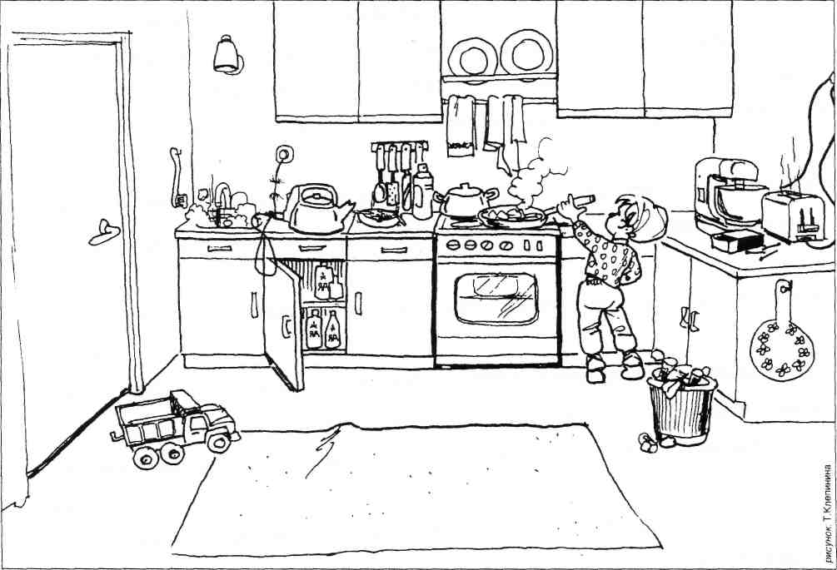
Задание 15.
1. Кто из изображенных на рисунке (мальчик или мотоциклист) имеет право на движение при показанном положении рук регулировщика? Ответ поясните.

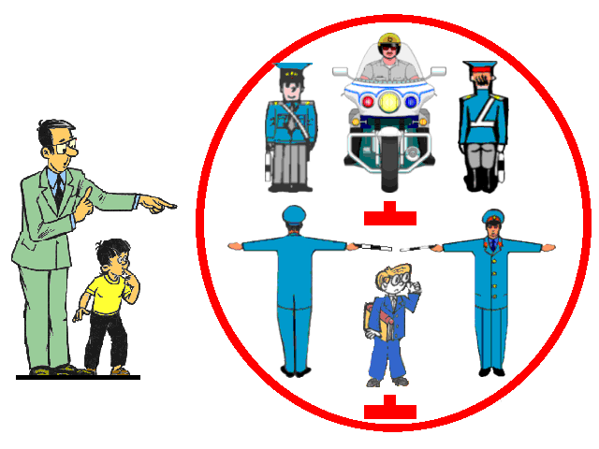
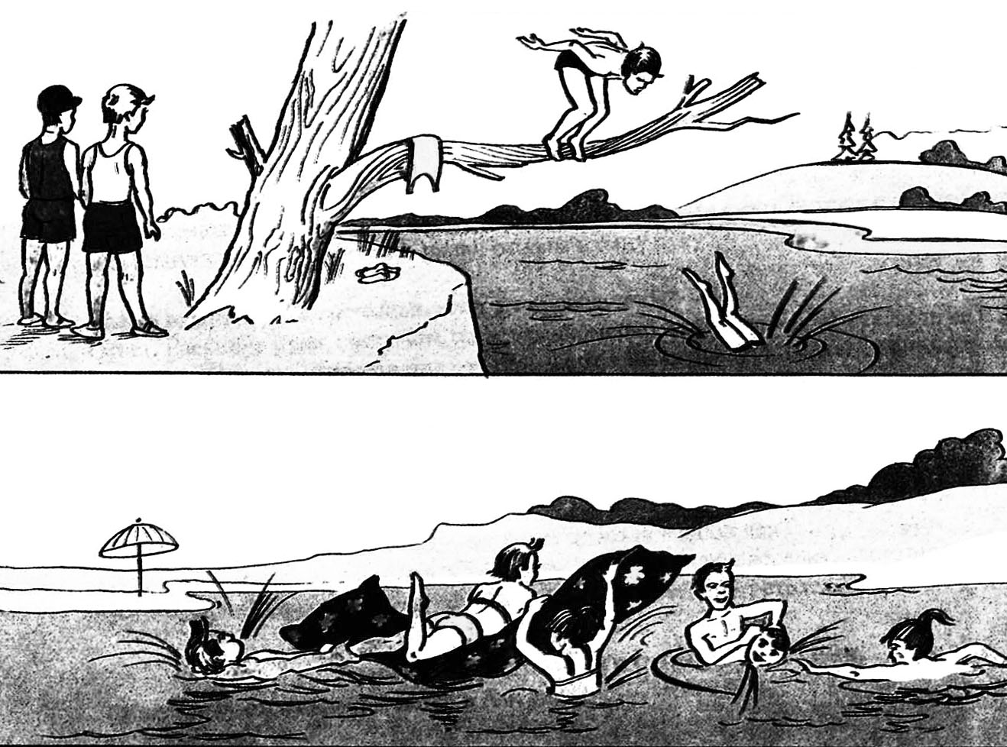
16.Рассмотри рисунки.
Напиши, какие правила купания на водоеме нарушают дети.

17. Что означает этот знак?
А) место перехода проезжей части;
Б) участок дороги, не имеющий тротуара или пешеходной дорожки;
В) он предупреждает водителя о наличии впереди пешеходного перехода;
Г) участок дороги, имеющий пешеходную дорожку.
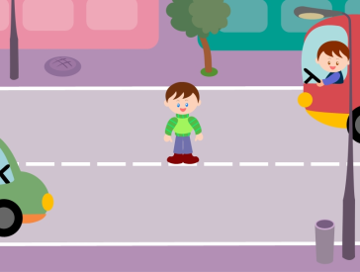
18) Как перейти проезжую часть дороги, если рядом нет пешеходного перехода?
а. Пропустить транспорт, движущийся слева, дойти до середины; затем закончить переход, при отсутствии транспорта справа.
б. Переход запрещён;
в. Переходить можно только при отсутствии транспорта или достаточного удаления его от места перехода.
19.Какие службы входят в систему обеспечения безопасности города? Выберите правильные ответы.
А)«Скорая помощь»; Б)служба городского пассажирского транспорта; В)пожарная охрана;
Г)служба спасения; Д)городская справочная служба; Е)служба связи; Ж)служба газа; З)милиция;
И)служба погоды.
20.Для приведения в действие огнетушителя ОУ необходимо:
а)сорвать пломбу и выдернуть чеку, направить раструб на пламя и нажать на рычаг;
б)прочистить раструб, нажать на рычаг и направить на пламя;
в)нажать на рычаг, взяться за раструб рукой, направить на пламя и придерживать до прекращения горения.
21 | Вы находитесь дома один. Вдруг раздается звонок в дверь. Вы подходите к двери и видите в глазок незнакомого человека. Он пытается уговорить вас открыть дверь. Выберите из предлагаемых вариантов ваши дальнейшие действия и определите их очередность: | А. позвонить родителям или в милицию;
21 |  | Б. открыть дверь и узнать, что ему нужно;
21 |  | В. попробовать громко разговаривать с родителями (обмануть);
21 |  | Г. сказать, что дома никого нет, а открывать дверь запретили;
21 |  | Д. не вступать в разговор;
21 |  | Е. сказать, что вы вызвали милицию.
22 | Молодой человек интеллигентного вида подходит к вам и говорит, что является знакомым родителей и просит впустить его в квартиру, чтобы там подождать папу или маму и сделать им сюрприз. Ваши действия: | А. спросите у незнакомца фамилию, имя, отчество папы и мамы, где они работают, и, получив правильный ответ, впустите его в квартиру;
22 |  | Б. уточните у незнакомца более широкие сведения о родителях (например, откуда он их знает), после чего впустите в квартиру;
22 |  | В. не впустите незнакомца в квартиру ни при каких обстоятельствах.
23 | Что необходимо сделать, если в квартире начался пожар? Укажите правильные ответы в необходимой последовательности: | А. попытаться потушить огонь, используя первичные средства пожаротушения;
23 |  | Б. открыть окно для удаления дыма;
23 |  | В. немедленно покинуть помещение, плотно закрыв за собой дверь;
23 |  | Г. позвонить на работу родителям и сообщить о пожаре;
23 |  | Д. позвать на помощь взрослых;
23 |  | Е. если нет взрослых, позвонить в пожарную охрану и сообщить о пожаре.
24 | Во время просмотра телепередачи загорелся телевизор. Что необходимо сделать в этом случае? Выберите из предлагаемых вариантов ваши дальнейшие действия и определите их очередность: | А. взять ведро с водой и залить пламя
24 |  | Б. обесточить телевизор или полностью отключить электропитание в квартире
24 |  | В. сообщить о возгорании в пожарную охрану
24 |  | Г. если телевизор взорвался, и пожар усилился, открыть окно и попытаться сбить пламя
24 |  | Д. если пожар усилился, покинуть помещение, закрыв окна и двери
24 |  | Е. если после отключения телевизор продолжает гореть, накрыть его плотной тканью, одеялом
25 | Если тебе нужно перейти дорогу, и зажегся красный сигнал светофора, то надо: | А. быстро переходить дорогу;
25 |  | Б. сразу же остановиться и посмотреть по сторонам, нет ли машин, а потом переходить;
25 |  | В. подождать, когда загорится зеленый сигнал светофора, посмотреть налево, направо, еще раз налево, убедиться, что нет машин, и только тогда переходить дорогу.

2 вариант
1.Оставленный без присмотра костер в лесу:
А)обычная ситуация; б)опасная ситуация; В)ЧС ситуация.
2.Выберите возможную причину возникновения опасных ситуаций в квартире (доме):
а) отключение электроэнергии;
б) неправильное обращение с техникой и бытовым приборами;
в) выключенные радиоприемник или электроплита.
3.Вы пришли из школы, разделись и пошли мыть руки. Включив свет в ванной комнате, видите, что на полу полно воды и она очень быстро прибывает. Какова очередность ваших действий:
а) отключить электричество, позвонить в аварийную службу, перекрыть воду;
б) сообщить родителям, взять тряпку и попытаться убрать воду;
в) взять инструменты и ликвидировать причину затопления. - ,
4. Выберите из приведенных ниже основную причину взрывов в жилых зданиях:
а) утечка бытового газа;
б) неисправность системы водоснабжения;
в) неосторожное обращение с огнем;
г) нарушение правил эксплуатации бытовых электроприборов.
5. В вагоне метрополитена кроме вас находится только спящий пассажир. Вы заметили в конце вагона оставленную кем-то коробку. Ваши действия:
а) открыть коробку и посмотреть, что там, а затем сообщить машинисту;
б) выкинуть коробку в окно и сообщить об этом машинисту;
в) сообщить машинисту, разбудить пассажира, удалиться в другой конец вагона и укрыться за сиденьями.
6. Вы вынуждены покинуть тонущее в море судно. Ваши действия:
а) выяснить у капитана причину происшедшего, надеть спасательный жилет, прыгнуть за борт и плыть к ближайшей лодке;
б) спуститься в свою каюту, одеться и ждать прихода аварийной команды корабля;
в) прослушать сообщение капитана и действовать согласно указаниям
7 . Молодой человек интеллигентного вида подходит к вам и говорит, что является знакомым родителей, и
просит впустить его в квартиру, чтобы там подождать папу или маму и сделать им сюрприз. Ваши действия:
а) не впустите незнакомца в квартиру ни при каких обстоятельствах;
б) спросите у незнакомца фамилию, имя, отчество папы и мамы, где они работают, и, получив правильный ответ, впустите его в квартиру;
в) спросите у незнакомца более подробные сведения о родителях (например, откуда он их знает), после
чего впустите в квартиру.
з) одеться, обуться, положить деньги и документы полиэтиленовый пакет и убрать его в карман, не паниковать, надеть спасательный жилет, выполнять все указания экипажа корабля, спуститься в спасательный плот.
8. Укажите, какие данные и в какой последовательности необходимо назвать при вызове по телефону службы безопасности:
а)номер телефона и адрес; б)причину вызова, свои имя и фамилию, номер телефона и адрес;
в)адрес местожительства и номера рядом расположенных домов.
9.Запорным устройством в системе водоснабжения квартиры (дома) являются:
а) трубопроводы горячей и холодной воды; б)батареи центрального отопления;
в) поплавковый клапан в сливном бачке туалета.
10.Нужно покидать здание (квартиру) после взрыва:
а) в любом случае; б) если существует угроза обрушения конструкции здания;
в) если не разрушена лестничная клетка.
11.Для приведения огнетушителя ОХП-10 в действие необходимо:
а) поднести огнетушитель к очагу пожара, прочистить спрыск (отверстие), поднять рукоятку до отказа
на 180 градусов, перевернуть огнетушитель вверх дном, встряхнуть и направить струю на очаг загорания;
б) поднести огнетушитель к очагу пожара, перевернуть вверх дном, не трогая рукоятку, встряхнуть и на
править струю на очаг загорания;
в) поднести огнетушитель к очагу пожара, поднять рукоятку до отказа на 180 градусов, не переворачивая его вверх дном, встряхнуть и направить струю на очаг загорания.
12. В ненастную, сырую погоду вы едете в троллейбусе. В результате порыва ветра произошел обрыв контактного провода, который упал на крышу троллейбуса. Водитель открыл двери для выхода пассажиров. Как вы будете покидать троллейбус:
а) через окно; б) через двери по ступенькам;
в) через дверь только прыжком.
13. При аварийной посадке самолета надо:
а) руки сложить на животе, согнуться и поджать ноги;
б) надеть спасательный жилет, руками упереться в спинку переднего сиденья, а голову зажать между коленями;
в) согнуться, наклонить голову как можно ниже и прикрыть руками, упереться ногами в спинку перед
него сиденья.
14.По дороге из школы домой к вам подходит незнакомец и предлагает подвезти до дома. Как вы поступите:
а) вы с ним заговорите и начнете расспрашивать, где вы будете кататься;
б) скажете, что сейчас не можете, но с удовольствием покатаетесь в следующий раз и попросите позво
нить вам по домашнему телефону, чтобы договориться о времени и месте встречи;
в) согласитесь покататься только 10—15 минут при условии, что он потом проводит вас домой;
г) скажете: «Нет. Я не поеду» — и отойдете или перейдете на другую сторону дороги.
15. Молодой человек интеллигентного вида подходит к вам и говорит, что является знакомым родителей и просит впустить его в квартиру, чтобы там подождать папу или маму и сделать им сюрприз. Ваши действия:
а) не впустите незнакомца в квартиру ни при каких обстоятельствах;
б) спросите у незнакомца фамилию, имя, отчество папы и мамы, где они работают и, получив правильный ответ, впустите его в квартиру;
в) спросите у незнакомца более подробные сведения о родителях (например, откуда он их знает), после
чего впустите в квартиру.
16. Возвращаясь вечером домой, вы будете:
а) идти кратчайшим путем, пролегающим через дворы, свалки и плохо освещенные места;
б) идти по освещенному тротуару и как можно ближе к краю дороги;
в) воспользуетесь попутным транспортом.
Задание 17.Найдите на рисунке не менее 10 источников возможного пожара и травм для ребенка на кухне (ответы запишите ).
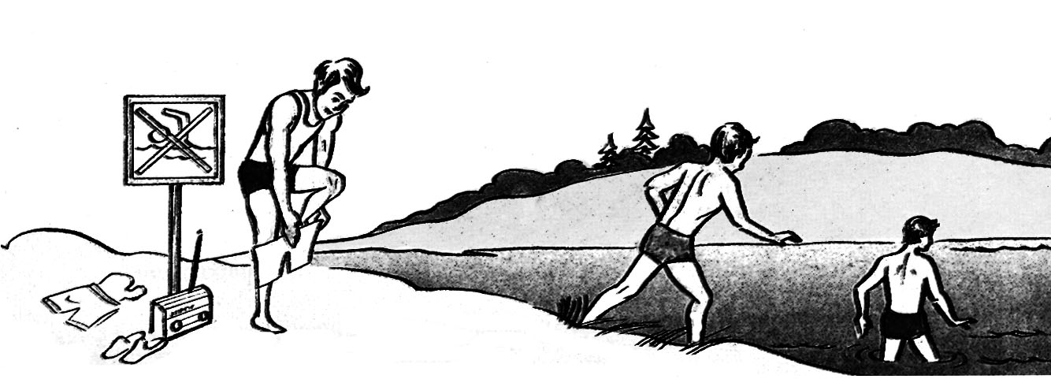
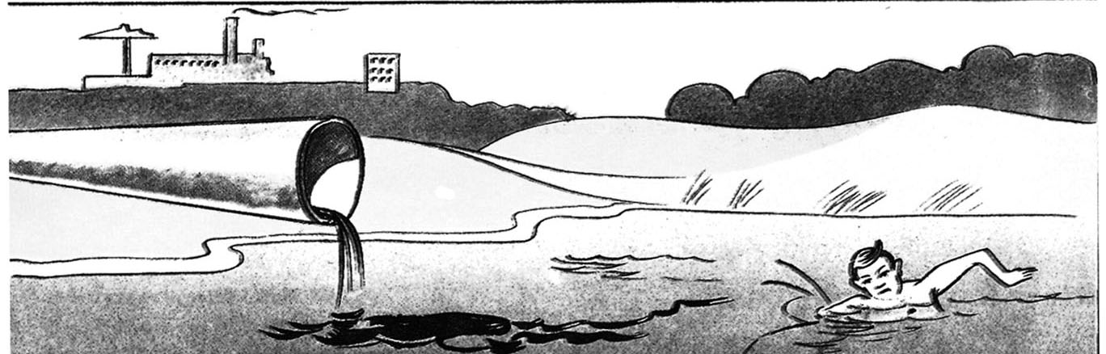
18.Рассмотри рисунки. Напиши, какие правила купания на водоеме нарушают дети.
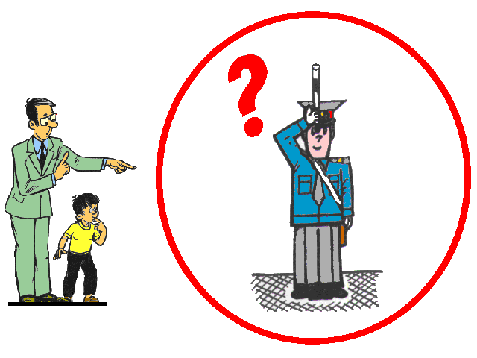

19. Какому сигналу светофора соответствует данное положение регулировщика?

20.Во время прогулки по лесу вы порезали палец. Медицинская аптечка находится рядом в машине. Укажите последовательность Ваших действий.
21 | Переходя нерегулируемый перекресток, пешеход не успел закончить переход, дойдя до середины проезжей части. Из-за поворота появилось сразу много машин. Что нужно сделать? |  | А. Быстро перебежать дорогу;
21 |  |  | Б. стоять посередине проезжей части дороги, не двигаясь и ждать, когда проедут все машины, осматриваясь во все стороны;
21 |  |  | В. повернуть назад, если нет машин.
22 | Определите последовательность оказания первой помощи при ушибах | А. на место ушиба наложить тугую повязку
22 |  | Б. обеспечить покой пострадавшему
22 |  | В. на место ушиба наложить холод
22 |  | Г. доставить пострадавшего в медицинское учреждение
23 | Укажите какие данные и в какой последовательности необходимо назвать при вызове по телефону службы безопасности | А. свои имя и фамилию
23 |  | Б. имя и фамилию свою и проживающих в квартире
23 |  | В. номер телефона и адрес
23 |  | Г. адрес местожительства и номера рядом расположенных домов
23 |  | Д, причину вызова
24 | Вы сидите дома и слушаете музыку. Через некоторое время из розетки, в которую вы включили магнитофон, начинает идти дым, и она трещит. Вилка не вытаскивается. Выберите из предлагаемых вариантов ваши дальнейшие действия и определите их очередность: | А. взять отверку и починить розетку
24 |  | Б. позвонить родителям
24 |  | В. обрезать провод
24 |  | Г. отключить электричество
24 |  | Д. взять чайник с водой и залить дымящуюся розетку
24 |  | Е. открыть окно, чтобы было чем дышать
24 |  | Ж. накрыть магнитофон плотным пледом и полить сверху водой
25 | Вы пришли из школы, разделись и пошли мыть руки. Включив свет в ванной комнате, вы видите, что на полу полно воды и она очень быстро прибывает. Выберите из предложенных вариантов ваши дальнейшие действия и определите их очередность: | А. взять тряпку и попытаться убрать воду;
25 |  | Б.если знаете где отключается электричество, то выключить, или попросить сделать это кого-то из соседей;
25 |  | В. позвонить в аварийную службу;
25 |  | Г. взять инструменты и ликвидировать причину затопления самостоятельно;

